Instructions

1.) Download niyo and install niyo to:

- <https://sparks.gogo.co.nz/assets/_site_/downloads/CH34x_Install_Windows_v3_4.zip>

2.) Connect niyo muna yung receiver sa PC.

3.) Power niyo lahat ng nodes. Red sa red. Black sa black yung kabit.

4.) Iilaw dapat yung Arduino saka accelerometer pag nakapower on na.

5.) Open niyo yung Arduino IDE muna.

6.) Tapos sa upper right side, click niyo yung serial monitor.

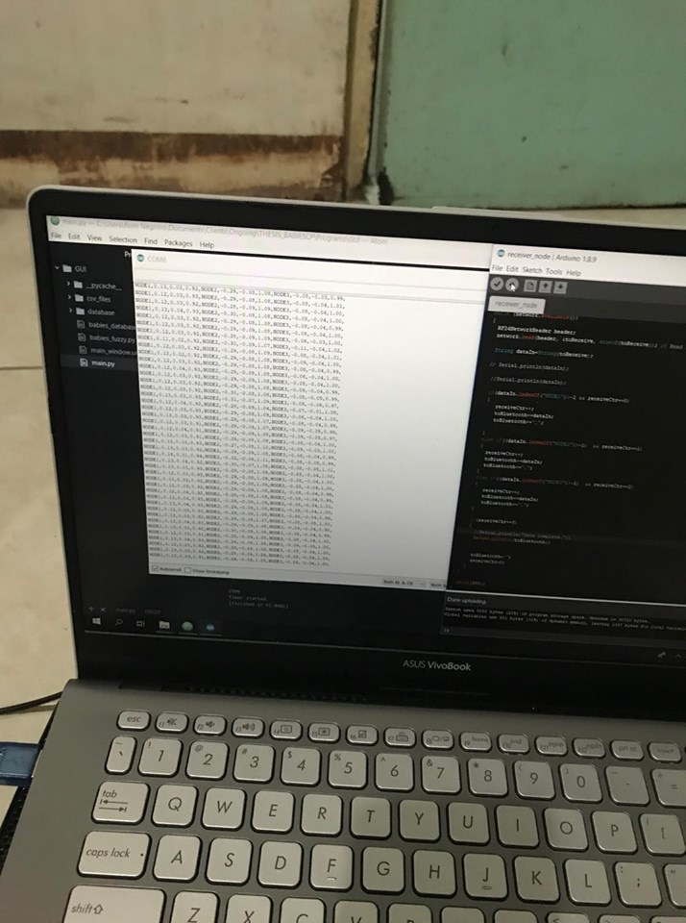

7.) Dapat may lalabas dyan ang format is: NODE1,X1,Y1,Z1,NODE2,X2,Y2,Z2,NODE3,X3Y3,Z3,NODE4,X4,Y4,Z4

Yung baudrate ng Serial monitor is 9600 dapat.

8.) Pag okay na, download niyo tong program, inupdate ko ulet pero nainstall ko na lahat ng need sa laptop ni Iya. Rurun niyo na lang.

- <https://drive.google.com/open?id=1BoR6bt2NWsE80HjxPolnnKZwPd6BqAcW>

9.) Extract niyo and navigate sa folder na GUI.

10.) Right click main.py and open in IDLE select niyo.

11.) Ganto dapat lalabas.

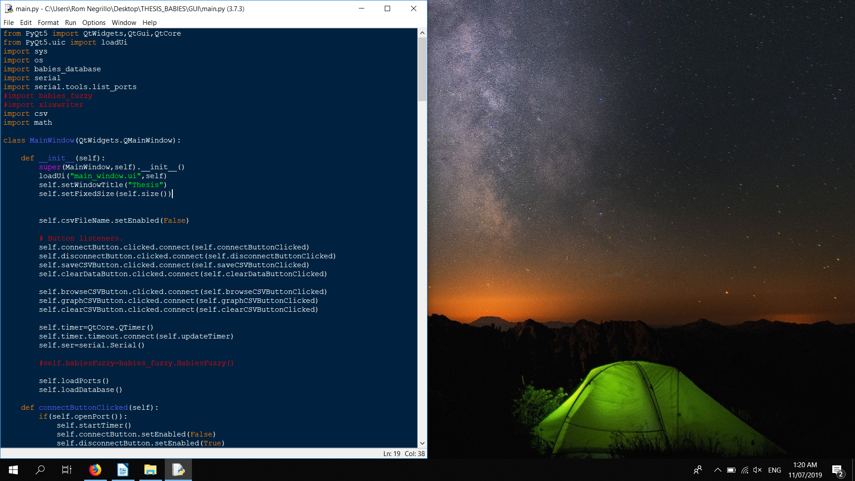

12.) Press F5.

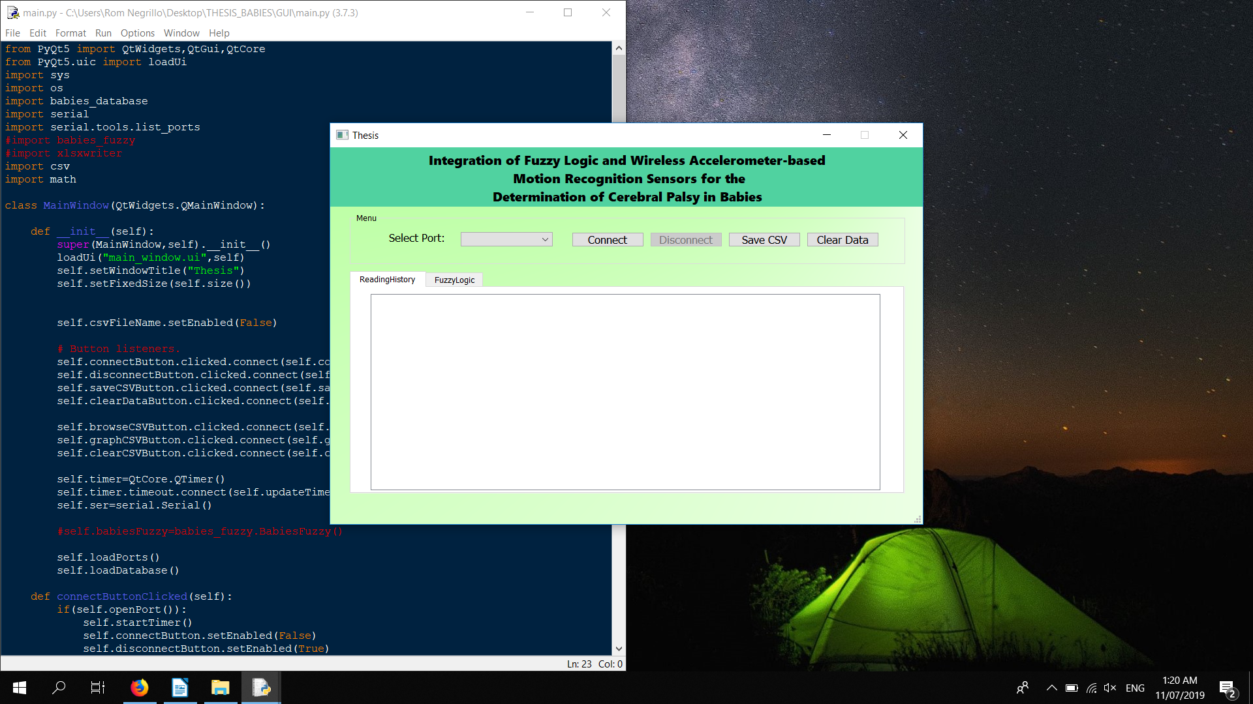

13.) Select niyo lang port nung receiver. Pag priness niyo connect, auto magrerecord na magnitude nung mga nodes.

Notes:

Left Hand – NODE 1

Right Hand – NODE 2

Left Foot – NODE 3

Right Foot – NODE 4

Clear niyo muna bago kayo magrecord ng babies.

Pag tapos na kayo mag record sa isang baby, click niyo save CSV. May magbubukas ng window lagyan niyo ng file name na pangalan na lang ng baby tapos kung may CP ba siya or wala. Save niyo sa isang folder lang yung mga csv files na nagenerate. Then clear niyo na uli data para sa new baby.

Do the same ulet, bagong file name tas lagi niyo indicate kung may CP ba o wala yung baby.

Tas pagkatapos na data gathering balik niyo sakin, wala pa dyan yung graph na program.